今日动态
2023.2.8周三阴天
记录人：黄老师
※晨间来园篇
今日来园人数：29人。
今天我班幼儿都早早来园，喝完牛奶后选区域，非常棒！
※区域游戏篇
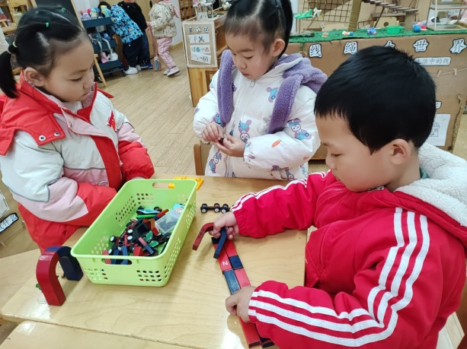 | 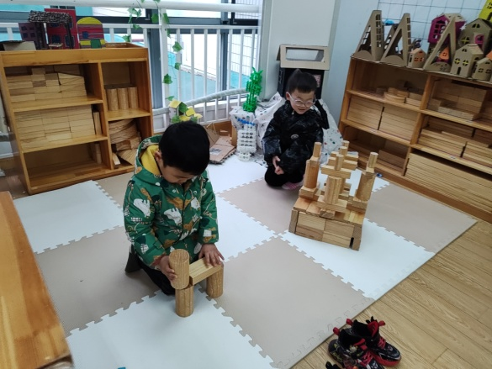
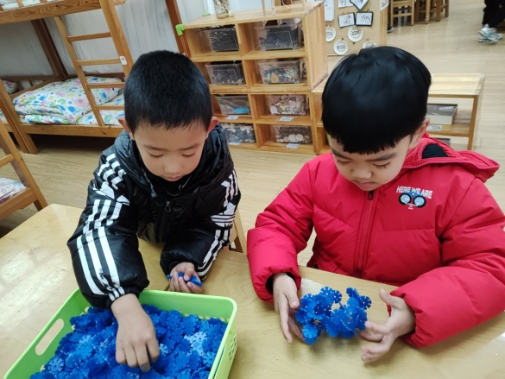 | 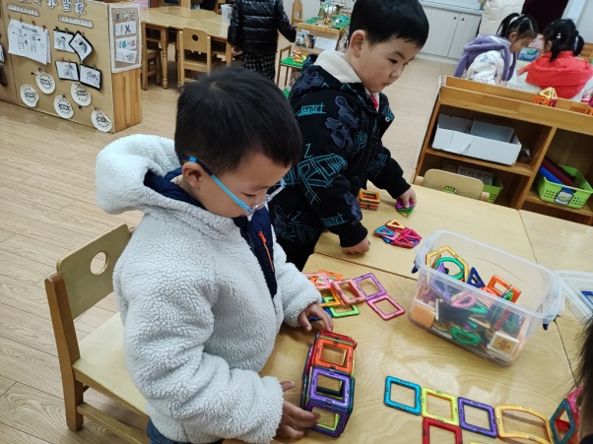
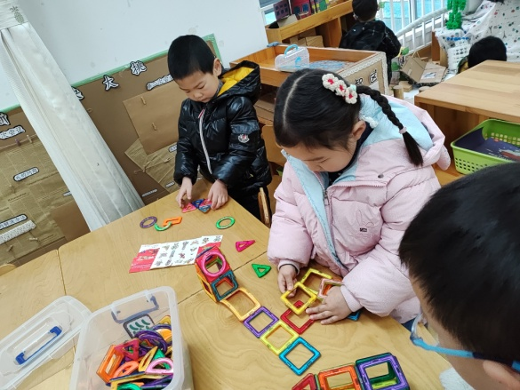 | 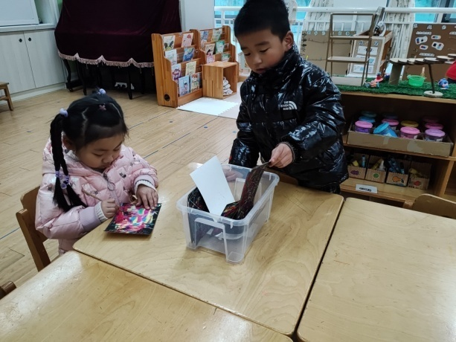

※户外活动篇
户外建构区
今天我们一起去了室外的大型建构区玩，孩子们几个人一组，计划商量建构作品。
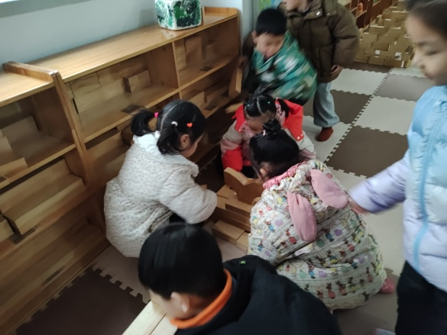 | 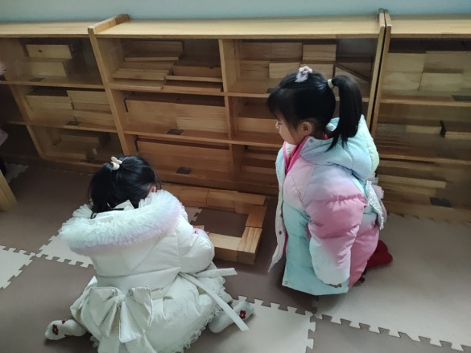
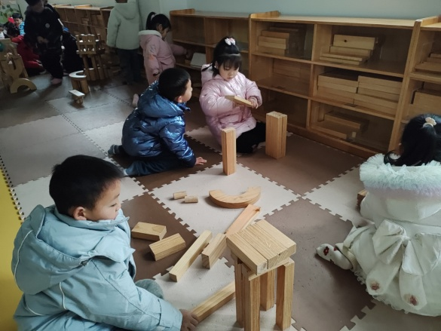 | 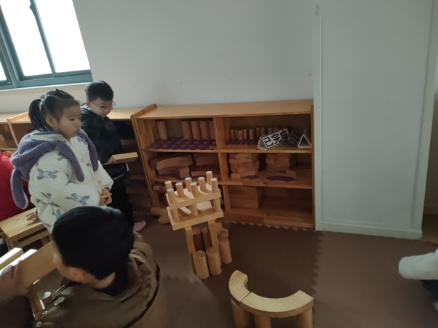
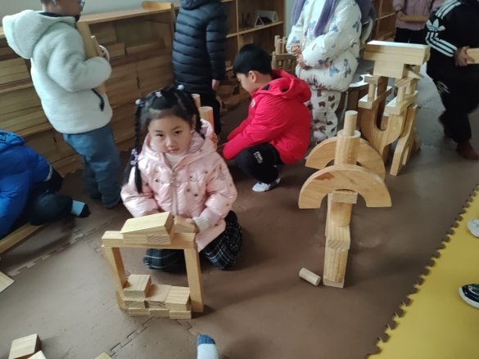 | 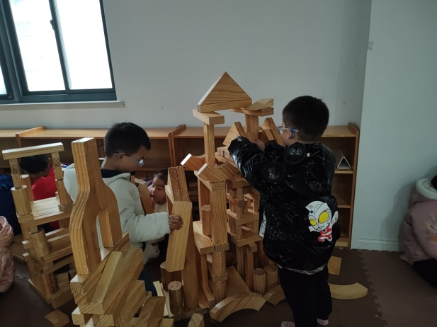

※集体活动篇
美术：花灯
这是一节绘画活动。花灯是起源于中国的一种汉族传统民俗工艺品。花灯种类繁多，形状有圆形、正方形、圆柱形、多角形等。本次活动主要是在欣赏的基础上让幼儿建立表象，并用简单的线条、花纹设计出漂亮的花灯。
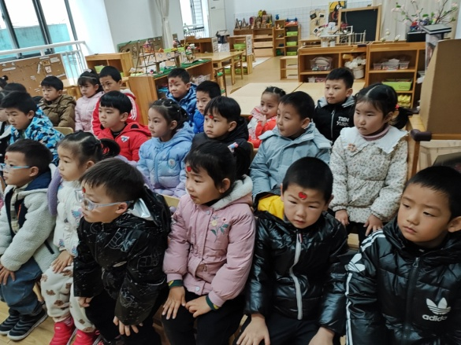 | 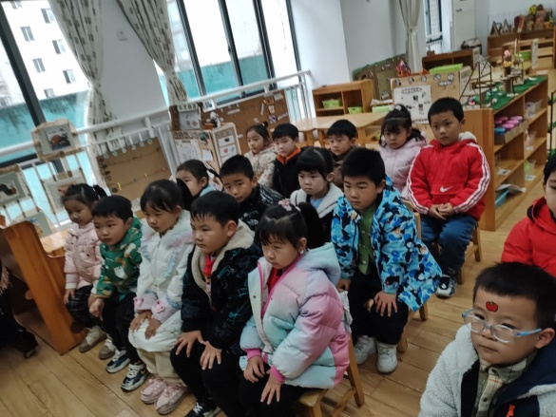
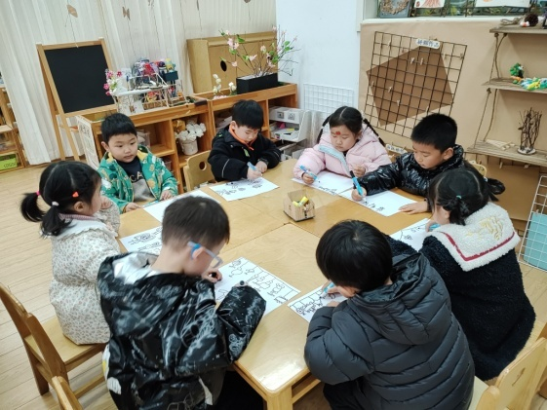 | 